# **QSP同款凝胶上样/点样吸头,10ul加长,200ul,国产BIOFOUNT**

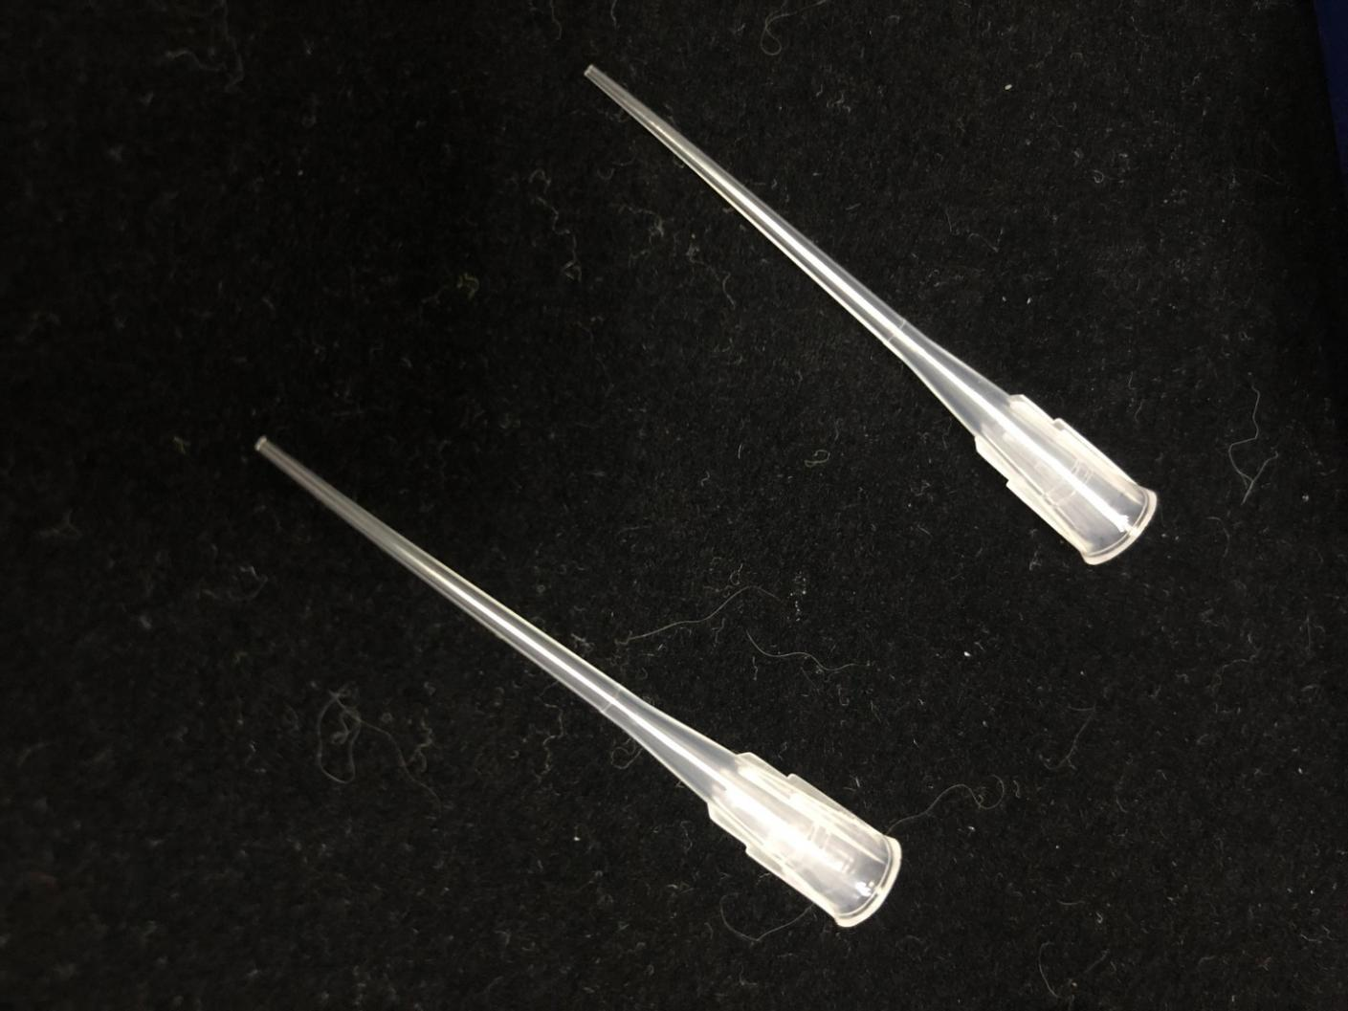

**QSP同款凝胶上样/点样吸头**顾名思义就是使用标准移液器吸头给丙烯酰胺和琼脂糖凝胶上样的过程漫长乏味。选择使用BIOFOUNT公司生产的专用吸头可以避免损坏您的凝胶，这类吸头更长、末端更细，BIOFOUNT公司生产的专为这些应用而设计。

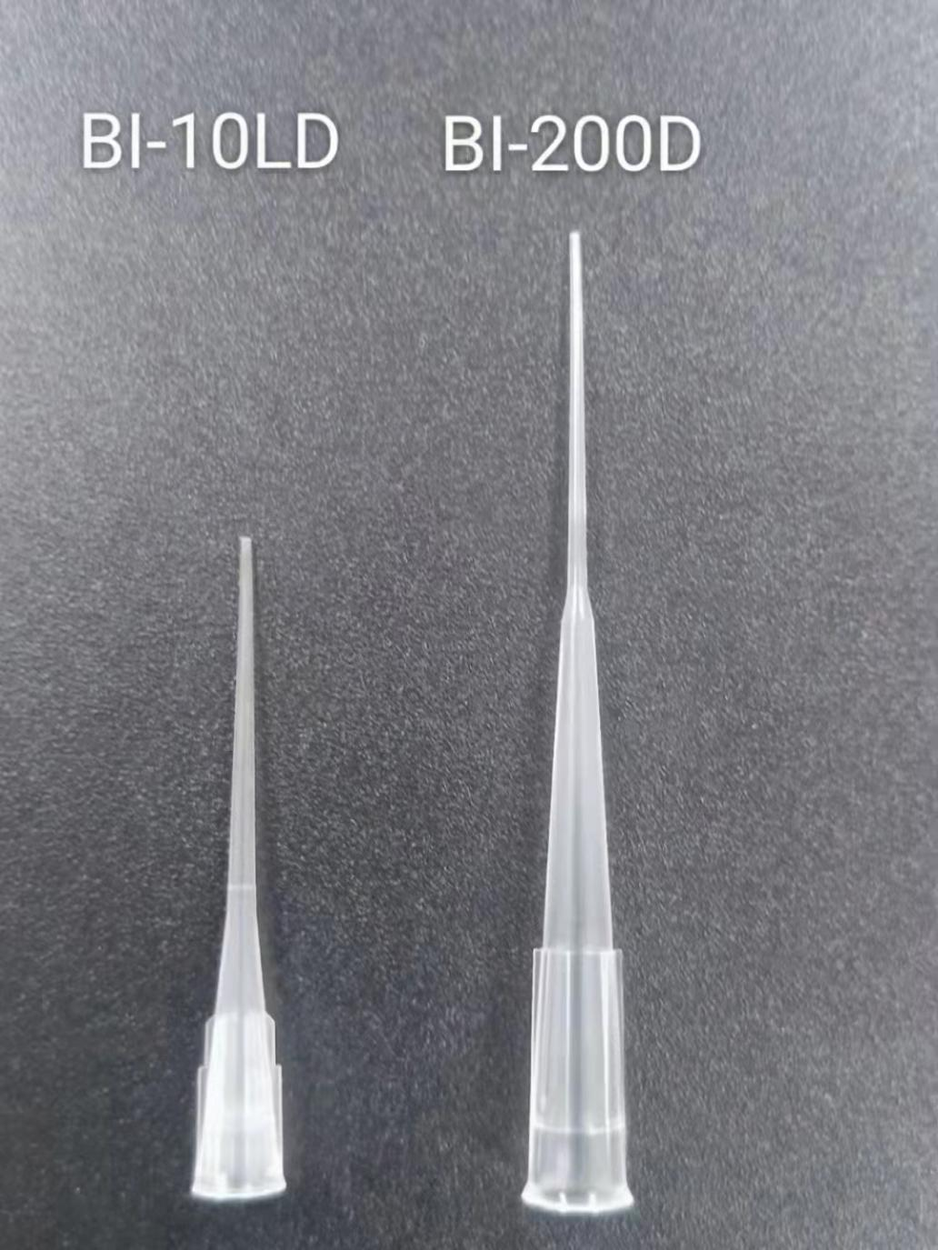

10ul加长点样吸头，200ul点样吸头，无菌无酶，BI-10LD，BI-200D。

QSP同款凝胶上样/点样吸头200ul 的平均外径为<0.3 mm，这使它们成为加载测序凝胶或 IEF 管状胶的理想选择。BIOFOUNT凝胶上样吸头在与超微量吸管 (0.5–10 µl) 配合使用时将发挥最大性能，但也可与 Rainin Pipetman 10 和 20 µl 吸管配合使用。主要应用：凝胶点样、蛋白上样，微量精确加样等。

QSP同款凝胶上样/点样吸头200ul 可以轻松地在按 0.75 毫米隔开的垂直板状凝胶反应板之间安装 凝胶上样吸头，同时保留一个大钻孔以供样品快速流动。 模压成形的 200 µl 容量的吸头适合 Rainin Pipetman 20、100 和 200 μl 吸管以及 Eppendorf 20 和 100 µl 吸管。 凝胶上样吸头还提供气溶胶隔件，可防止气载污染和样品交叉污染。

200ul Gel loading tips ideal for agarose and acrylamide gels and SDS PAGE. Ultra Clear Pipette Tips made from 100% Virgin polypropylene. Excellent fit will yield accuracy and precision expected from a high quality pipette tip. Non-Sterile product free of Rnase, Dnase, DNA and Pyrogen.

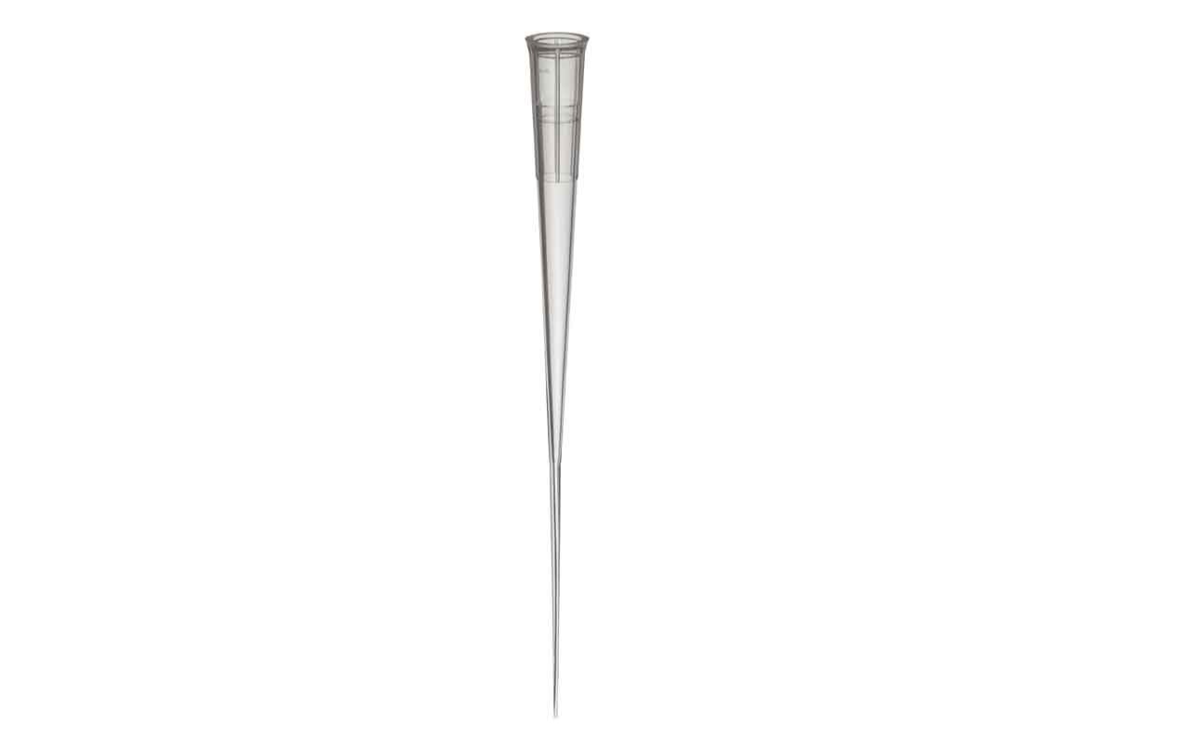200ul点样吸头，BI-200D

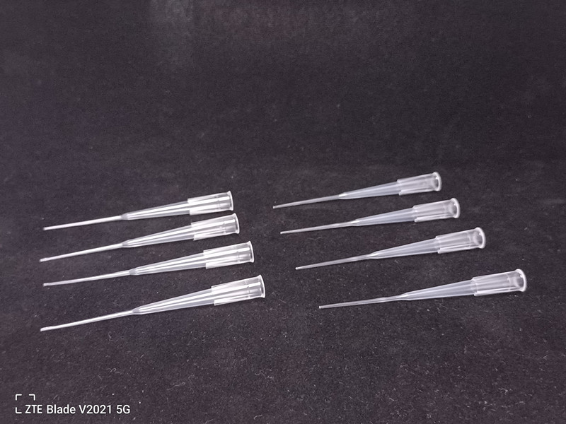

**3、QSP同款凝胶上样/点样吸头 详细说明：**

|  |  |
| --- | --- |
| For Use With (应用) | 1D Gel Electrophoresis, Protein Gel Electrophoresis, Proteins, Expression, Isolation and Analysis |
| 可使用的设备 | 通用移液器（艾本德，赛默飞，吉尔森，普兰德等） |
| Volume (Metric) | 200 µL |
| 保存条件 | 阴凉干燥下存储 |

**4、QSP同款凝胶上样/点样吸头** **使用技巧：**

BIOFOUNT公司提供种类齐全的凝胶上样头，非常适合在处理蛋白质和进行水平凝胶或进行电泳试验过程中上样染料和凝胶。这些凝胶加载吸头的各种不同尺寸、形状和设计可用于各种试验应用过程中。10ul以及200ul凝胶上样头有无菌或非无菌的可供选择，亦可以选择滤芯和不带滤芯凝胶上样吸头，当然为了方便和易用，请采用盒装凝胶上样吸头。

**5、QSP同款凝胶上样/点样吸头（Gel Loading Tips） 的特点和优点：**

※ 凝胶上样吸头的前端呈现出细长的特点；

※ 凝胶上样吸头精密度更高；

※ 加载染料和凝胶；

※ 从事蛋白质分析工作；

※ 水平凝胶；

※ 任何类型的电泳。

BIOFOUNT公司可提供无酶、无菌或非无菌产品。

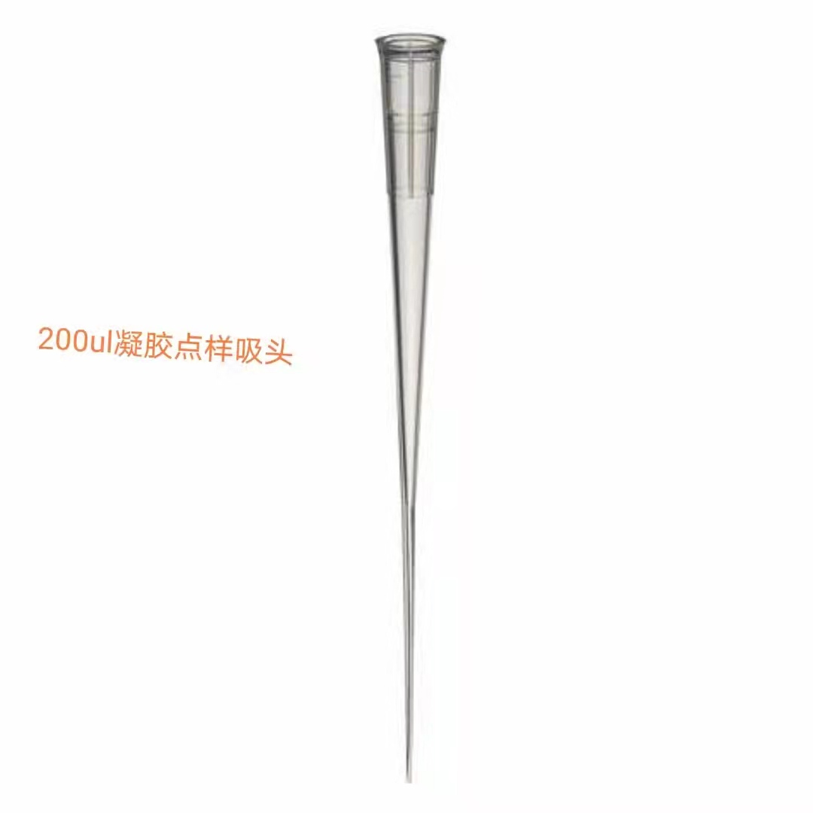

200ul点样吸头,盒装, BI-200D-H

**QSP同款凝胶上样/点样吸头**又称为：200ul凝胶上/点吸头, 点样吸头，国产凝胶上样吸头，国产凝胶加样吸头。

性状是透明固体，不溶于水及有机溶剂，需要在干燥阴凉状态下存储。

**QSP同款凝胶上样/点样吸头200ul**可以轻松地在按 0.75 毫米隔开的垂直板状凝胶反应板之间安装 凝胶上样吸头，同时保留一个大钻孔以供样品快速流动。 模压成形的 200 µl 容量的吸头适合 Rainin Pipetman 20、100 和 200 μl 吸头以及 Eppendorf 20 和 100 µl 吸头。 凝胶上样吸头还提供气溶胶隔件，可防止气载污染和样品交叉污染。

Gel loading tips ideal for agarose and acrylamide gels and SDS PAGE. Ultra Clear Pipette Tips made from 100% Virgin polypropylene. Excellent fit will yield accuracy and precision expected from a high quality pipette tip. Non-Sterile product free of Rnase, Dnase, DNA and Pyrogen.

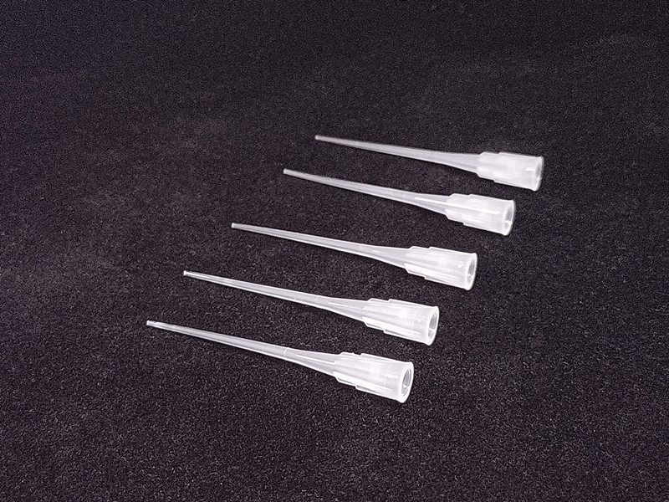

### **6、10ul QSP同款凝胶上样/点样吸头 BI-10LD 产品特点：**

QSP同款凝胶上样/点样吸头（标准，圆形）可用于将样品轻松准确地上样至 1.0 mm 和 1.5 mm 凝胶。此款吸头的上样量为 0.1–20 µL。这些吸头不含 RNase/DNase 且不可高温高压灭菌。

① 有圆头可供选择，满足所有客户喜好。

②10 μL短身吸头有散装包装。

③ 按压式吸头盒打开技术，方便单手操作。

④ 低吸附树脂可减少蛋白/核酸样本损失，并将上样量最大化。

⑤ 广泛适用于各种品牌的移液器。

⑥ 标准的96孔吸头布局，便于多通道移液器的使用。

⑦无RNase, DNase, DNA, 和PCR抑制剂的污染。

⑧ 有非无菌以及无菌多种规格可供选择

QSP同款凝胶上样/点样吸头**非常适合在 (<1 mm) 板式凝胶等非常窄的聚丙烯酰胺凝胶内操作样品**。 这种弹性超薄微毛细管吸头为一些应用中的样品加载提供了卓越的精确度，如 DNA 测序和蛋白质电泳。

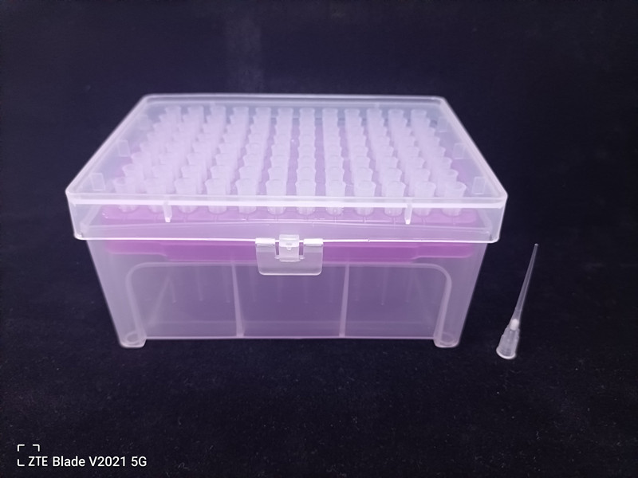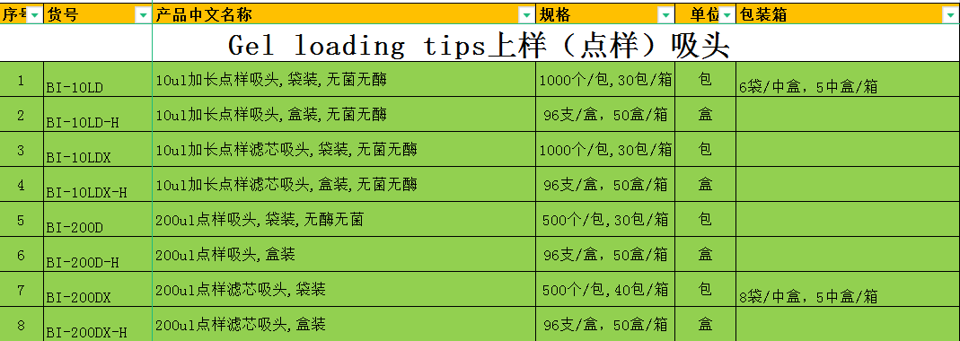

欢迎广大科研院所、医院、高校、生物公司的使用与试用。

好用不贵，范德中国造。